Exercício 1

Gaussiana no Espaço R²

**Aluno: Gabriel Saraiva Espeschit**

Para realização do exercício foi gerado duas classes de dados usando a distribuição normal. Uma das classes, representado abaixo em azul, teve média de (2, 2) e desvio padrão de 0.6. A outra classe, representada abaixo em vermelho, foi centrada em (4, 4) e teve o desvio padrão de 0.6.

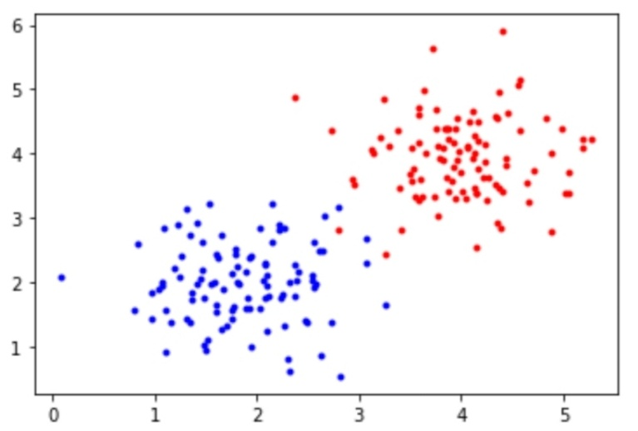

Figura 1 – Dados gerados usando distribuição normal.

Em seguida, utilizando a formula dada para o cálculo da função da densidade de probabilidade, calculou-se as PDFs correspondente a cada um dos grupos de dados. As PDFs geradas estão abaixo.

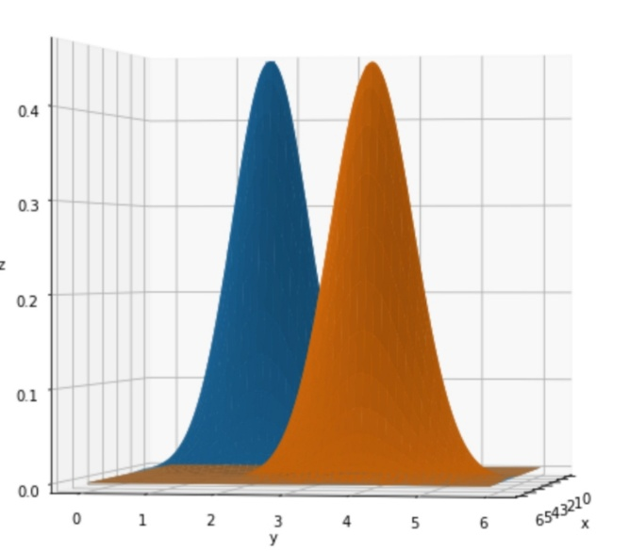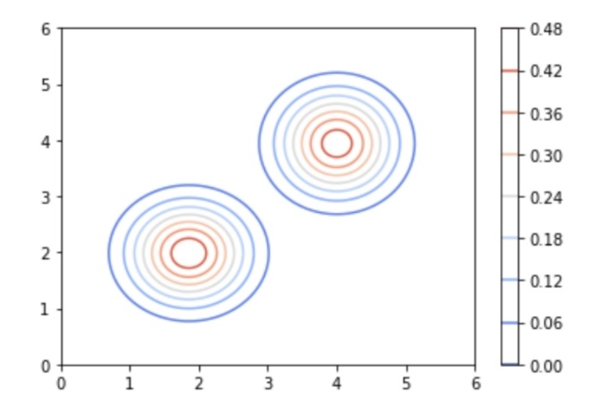

Figura 2 – PDF’s plotadas em 3 dimensões e em gráfico de contorno.

Por fim, alterou-se os valores do desvio padrão dos dados centrados em (2, 2) para 0.2 e dos dados centrados em (4, 4) para 0.9. Além disso, assumimos uma correlação de 0.4 para primeira classe de dados. As PDFs assumiram as seguintes formas:

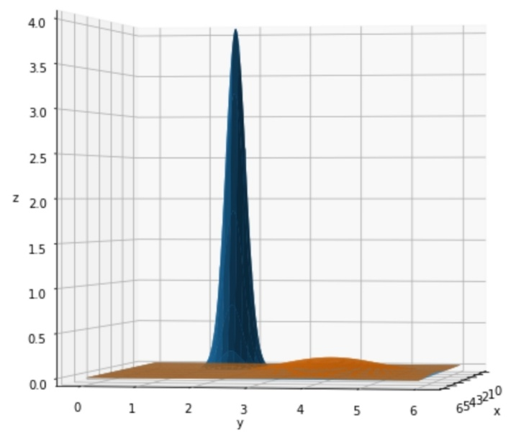 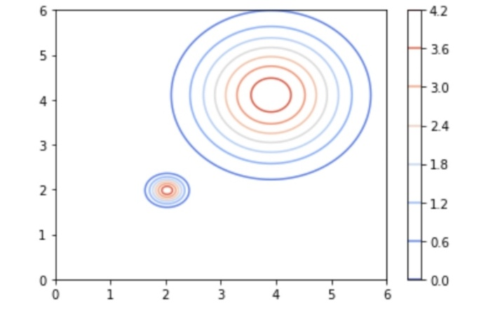

Figura 3 – PDFs alterando os desvios padrões.